Opbouw lessenserie
IVKO school
Atelier IVKO 2021/2022

A1 en A2 54 leerlingen
maandag 9.10 t/m 12.05
Docenten: Marlies Koorn en Linda Kok
A3 en A4 54 leerlingen
vrijdag 9.10 t/m 12.05
Docenten: Jacqueline Liesdek en Hamid Kamalifar

Kick-off
IJskar in vitro vlees Next Nature Network komt naar IVKO

Les 1 Associëren
In deze les staat de leeractiviteit associëren centraal. Associëren is het met elkaar in verbinding brengen van verschillende dingen om zo nieuwe ideeën te generen. We gebruiken deze activiteit om de nieuwe technieken – 3D printen en tinkercad – meer persoonlijke betekenis te geven en de nieuwsgierigheid van leerlingen te prikkelen doordat je als docent expres informatie achterhoudt (Roland van der Vorst (2007), p. 75). Vervolgens krijgen alle leerlingen een basiscursus tinkercad zodat iedereen startbekwaam is om het programma zelfstandig te kunnen gebruiken. Deze cursus wordt gegeven door de externe coaches van de OBA-maakplaats. De leerlingen die de pilot hebben gedaan lopen rond als peerexperts.

Start
- We starten de les met twee associatierondes: 1 over 3D printen; en een over tinkercad.
- Wat komt er allemaal in je op als je aan 3D printen/tinkercad denkt? Verwerk dit in een conceptmap.
- Een aantal conceptmaps worden klassikaal besproken.
- Vervolgens volgt de ontknoping en worden beide technieken klassikaal besproken en toegelicht aan de hand van prikkelende voorbeelden.

Techniekuur
Alle leerlingen volgen de rest van de les een techniekles in tinkercad. De groep wordt in drieën verdeeld zodat er meer interactie kan plaatsvinden tijdens de demonstratie. De demonstraties worden gegeven door externe coaches, klassenmanagement wordt gedaan door de IVKO-docenten en de peerexperts lopen rond om individuele vragen van leerlingen te beantwoorden.

Atelieruur
Deze begint pas in les 2.

Maaklab-sessies
Beginnen pas in les 2.

Huiswerk
Leerlingen moeten allemaal 3 snacks verzamelen die populair zijn bij een doelgroep naar keuze (kinderen, 30’ers, ouderen, ect). Ze doen eerst onderzoek door mensen uit die doelgroep te bevragen wat hun favoriete snack is en waarom ze een bepaalde snack zo aantrekkelijk vinden. Komt het door de verpakking, de vorm en/of de smaak? Vervolgens kiezen ze 3 snacks die zoveel mogelijk aansluiten bij de input die ze hebben gekregen en nemen ze die mee naar de les.

Docentenrollen
Tinkercad coach: externe coaches van de OBA-maakplaats
Klassenmanagers: docenten van het IVKO
Peerexperts: leerlingen die de pilot hebben gevolgd
Observeerders: Marie Mart en Anneke

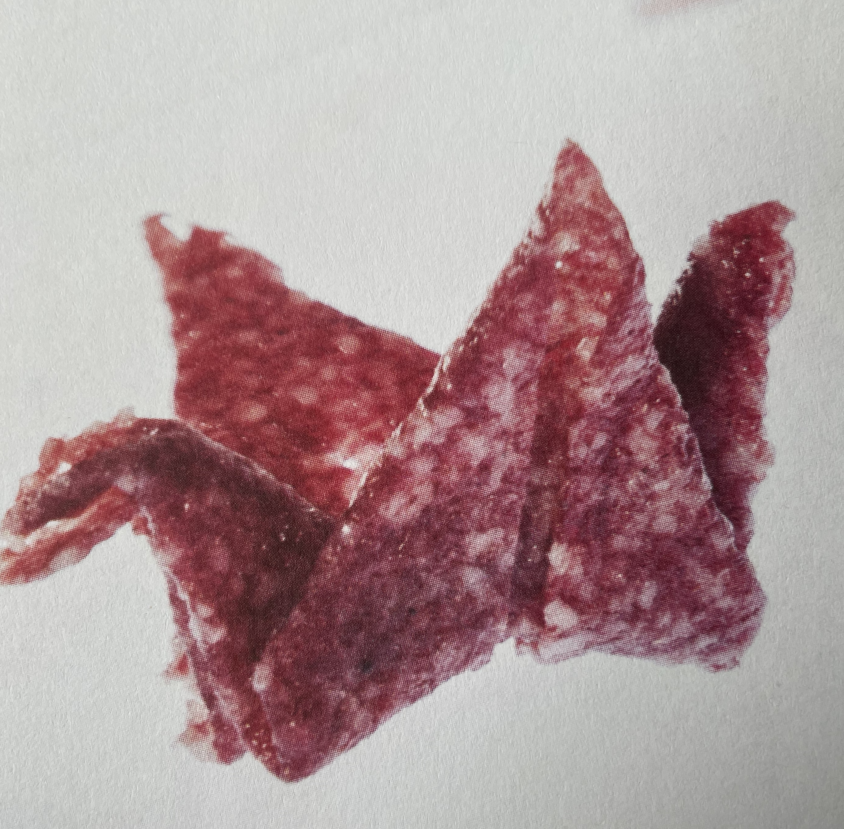
Bron: The In Vitro Meat CookBook (2014)

Les 2 Inspireren
In deze les worden leerlingen voor het eerst met de complexe opdracht “ontwerp een snack voor in de toekomst” geconfronteerd. De docenten laten een aantal prikkelende bronnen zien uit de populaire cultuur, de kunst en de wetenschap/maatschappij om zo leerlingen te inspireren om buiten de bestaande kaders te denken.

Daarnaast wordt uitgelegd dat leerlingen gaan samenwerken in ontwerpgroepjes bestaande uit een designer, een onderzoeker en iemand die over de marketing/styling gaat. Het doel is dat deze ontwerpgroepjes een snack ontwerpen die zowel qua vormgeving als qua inhoud toekomstproof is. Het proces en het resultaat worden aan het einde van de lessenserie gepresenteerd aan een belangrijke stakeholder: Barend, hoofd van de kantine van het IVKO. Hij zal uiteindelijk bepalen welk ontwerp hij het liefst in zijn kantine zou verkopen en waarom.

Vervolgens is het de bedoeling dat leerlingen elkaar inspireren door hun zelf-meegenomen snacks op een mooie manier uit te stallen en foto’s te nemen van snacks die zij inspirerend vinden. Na deze inspiratie-ronde worden de groepjes gevormd en de rollen verdeeld. Dit laatste is tevens ook de verdeling van de techniek-uur groepen. Vanaf deze les kunnen leerlingen nu ook printen in de externe maakplaats. Groepjes kunnen dat een keer doen en moeten zelf bepalen wanneer ze dat in hun proces willen inzetten.

Start
Introductie complexe opdracht en inspiratieronde van meegenomen snacks.
Ontwerpgroepjes en rollen worden verdeeld.

Techniekuur
Alle designers volgen een techniekuur over vormonderzoek.
Alle onderzoekers volgen een techniekuur over collage-technieken
Alle branding- en stylingmensen volgen een techniekuur over stilleven fotografie en gebruiken meegenomen snacks als materiaal.

Atelieruur
De groepjes beginnen aan hun ontwerpproces door hun gevonden inspiratie met elkaar te delen en een plan te maken.

Maakplaats
Twee ontwerpgroepjes mogen kennis maken met het 3D-printen en hun tinkercad-ontwerp gaan printen. Wie dat zijn wordt aan het begin van de les geïnventariseerd. Aangezien de pilot-groep al ervaring met tinkercad heeft, is het misschien logisch dat zij eerst printen.

Docentrollen
Vakspecialist: docenten van het IVKO die een techniekuur geven.
Coach: docenten van het IVKO die ontwerpgroepjes tijdens het atelieruur coachen in hun proces en kritische vragen over het proces, de inhoud en de vormgeving van de snack stellen (hier worden hulpvragen voor geformuleerd).

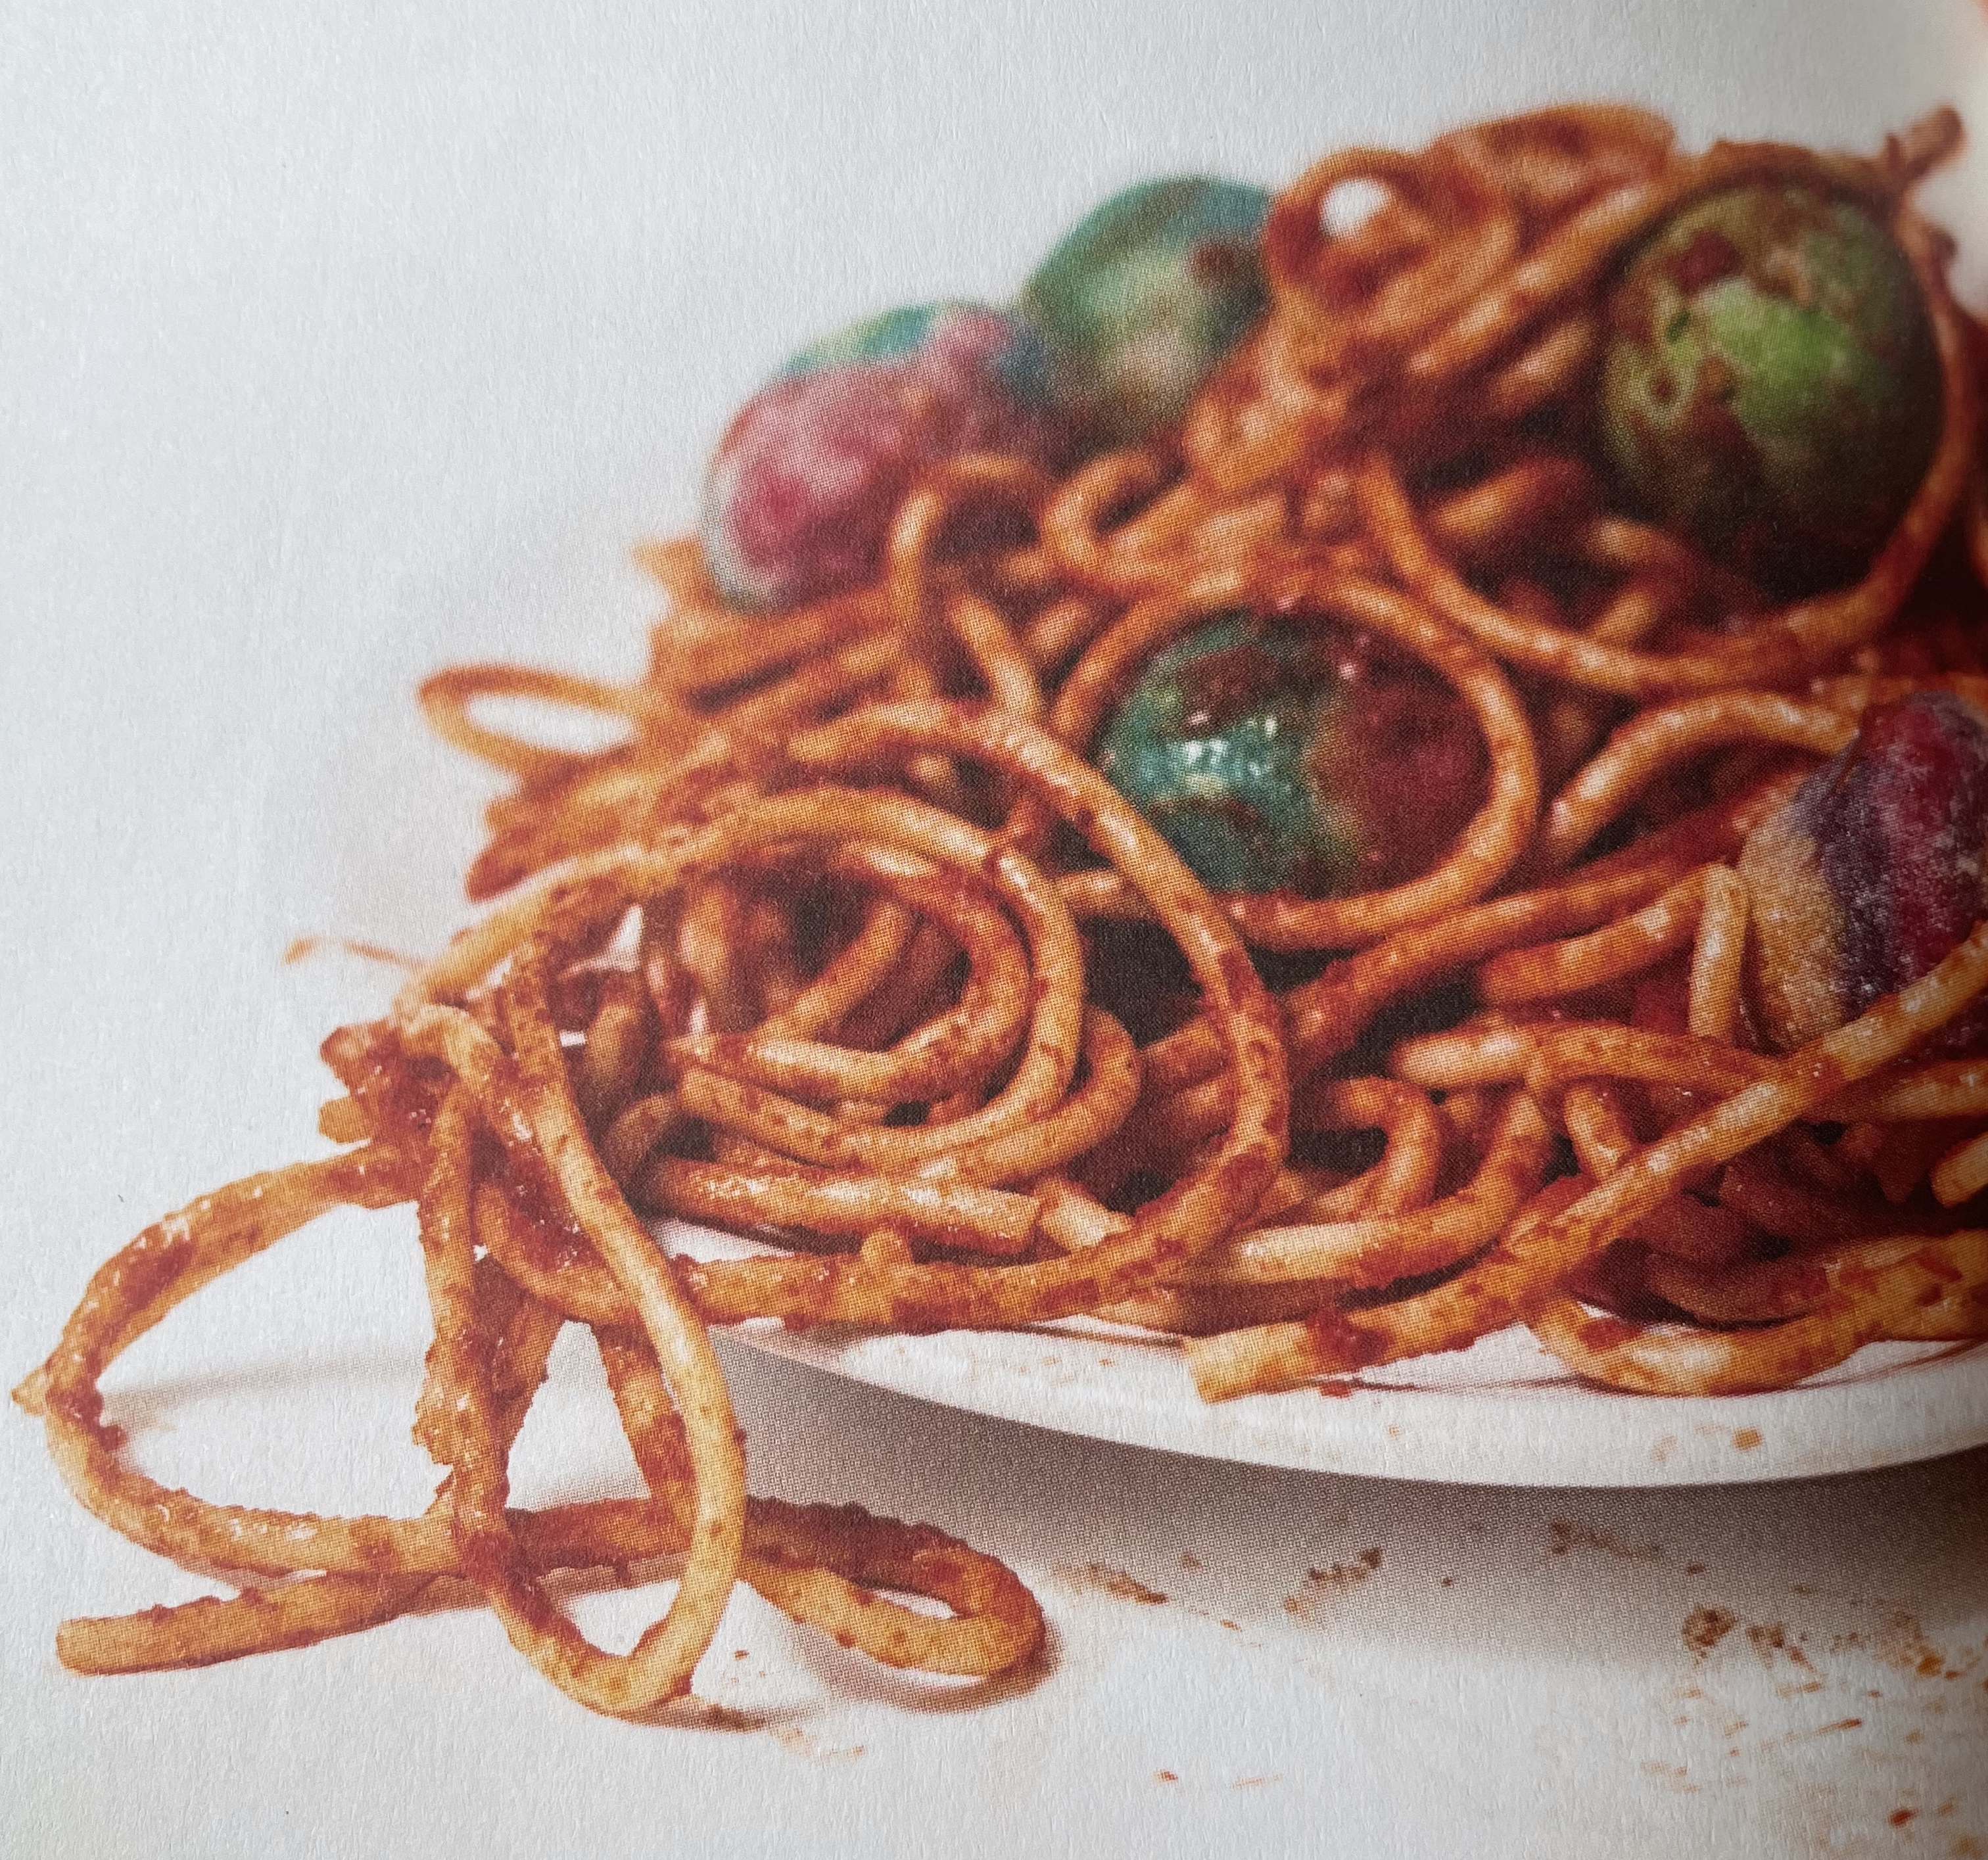
Bron: The In Vitro Meat CookBook (2014)

Les 3 Inspireren en experimenteren
De les start wederom met een inspiratiemoment waarin vooral het gezondheidsaspect van voedsel wordt gepresenteerd. Waarom is overgewicht zo’n groot probleem in westerse landen? Hoeveel “slechte” stoffen zitten er in de snacks die jullie hebben meegebracht? Waar zie je dat aan? Wanneer is iets gezond?

Intro
Over gezondheidsaspect van voedsel. De onderzoekers maken aantekeningen.

Techniekuur
Zelfde indeling als vorige les:
Alle designers volgen een techniekuur over vormonderzoek.
Alle onderzoekers volgen een techniekuur over collage-technieken
Alle branding- en stylingmensen volgen een techniekuur over stilleven fotografie en gebruiken meegenomen snacks als materiaal.

Atelieruur
Groepjes verwerken de nieuwe inspiratie (over gezondheid) in hun ontwerp en maken schetsen.

Maakplaats
6 andere leerlingen gaan de maakplaats om te printen.

Huiswerk
Leerlingen moeten een etenswaar kiezen waarvan ze denken dat het gezond is. Vervolgens moeten ze onderzoeken wat er precies in zit wat het zo gezond maakt en waarom.

Docentrollen
Vakspecialist: docenten van het IVKO die een techniekuur geven.
Coach: docenten van het IVKO die ontwerpgroepjes tijdens het atelieruur coachen in hun proces en kritische vragen over het proces, de inhoud en de vormgeving van de snack stellen (hier worden hulpvragen voor geformuleerd).

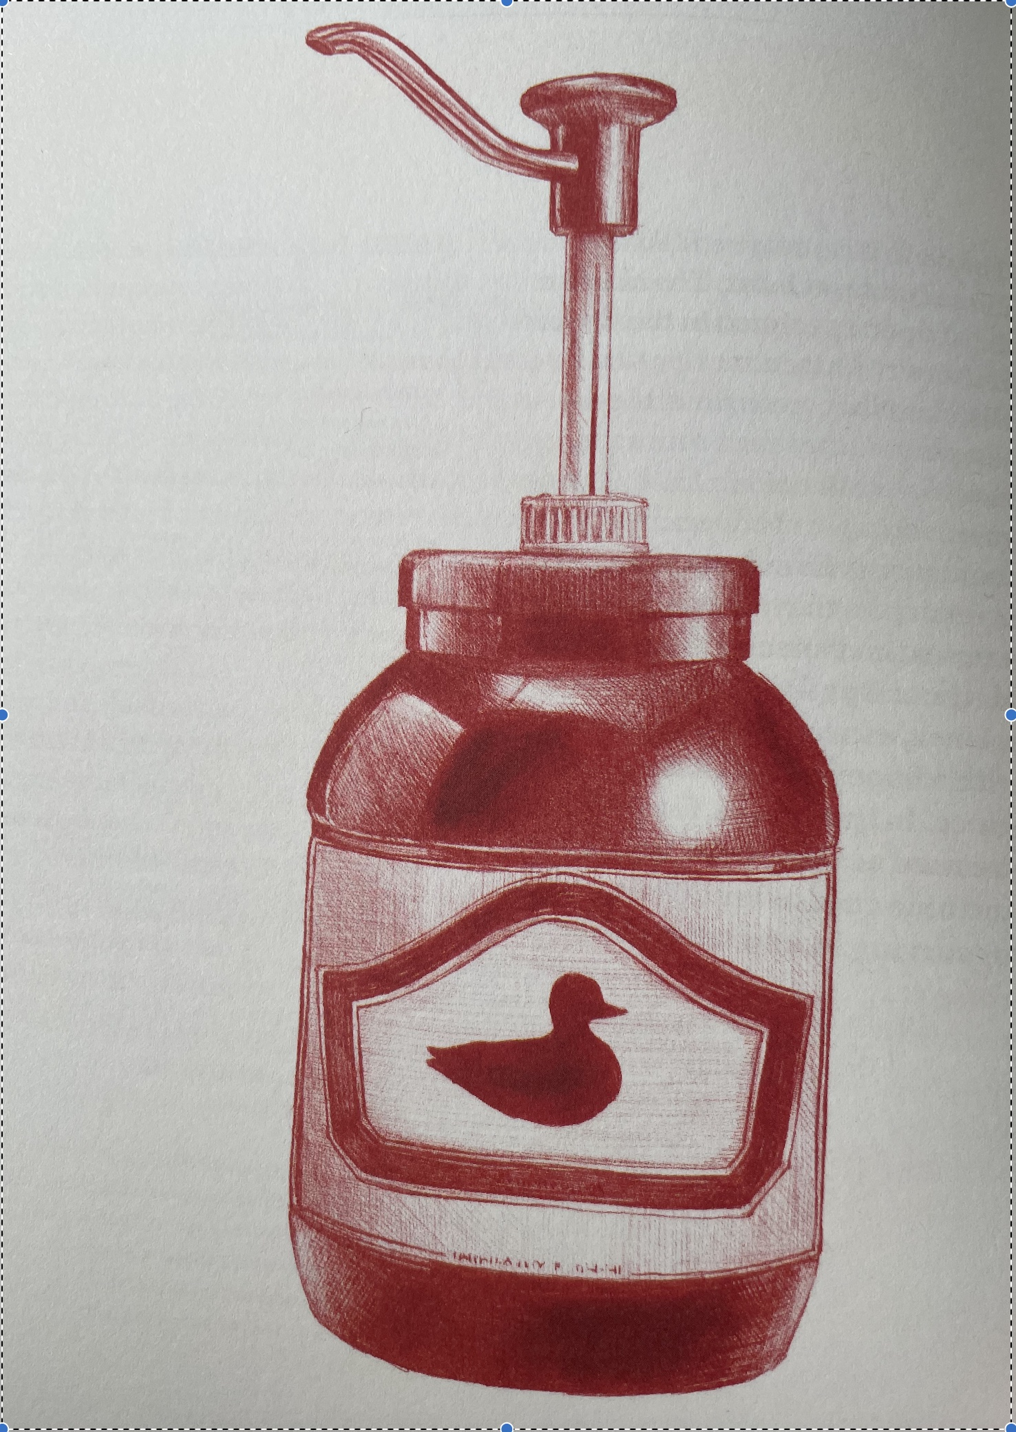
Bron: The In Vitro Meat CookBook (2014)

Les 4 Experimenteren/produceren
Dit keer start de les met een inspiratiemoment over In vitro vlees (komt ook al terug in de start van de lessenserie). Leuk om deze sessie te laten geven door Next Nature Network. Intro

Techniekuur
Alle groepen schuiven een techniekuur door:
Alle designers volgen een techniekuur over stilleven fotografie.
Alle onderzoekers volgen een techniekuur over vormonderzoek.
Alle branding- en stylingmensen volgen een techniekuur over collage-technieken.

Atelieruur
Groepjes verwerken de nieuwe inspiratie in vitro vlees in hun ontwerp en maken schetsen.

Maakplaats
6 andere leerlingen gaan de maakplaats om te printen.

Docentrollen
Vakspecialist: docenten van het IVKO die een techniekuur geven.
Coach: docenten van het IVKO die ontwerpgroepjes tijdens het atelieruur coachen in hun proces en kritische vragen over het proces, de inhoud en de vormgeving van de snack stellen (hier worden hulpvragen voor geformuleerd).

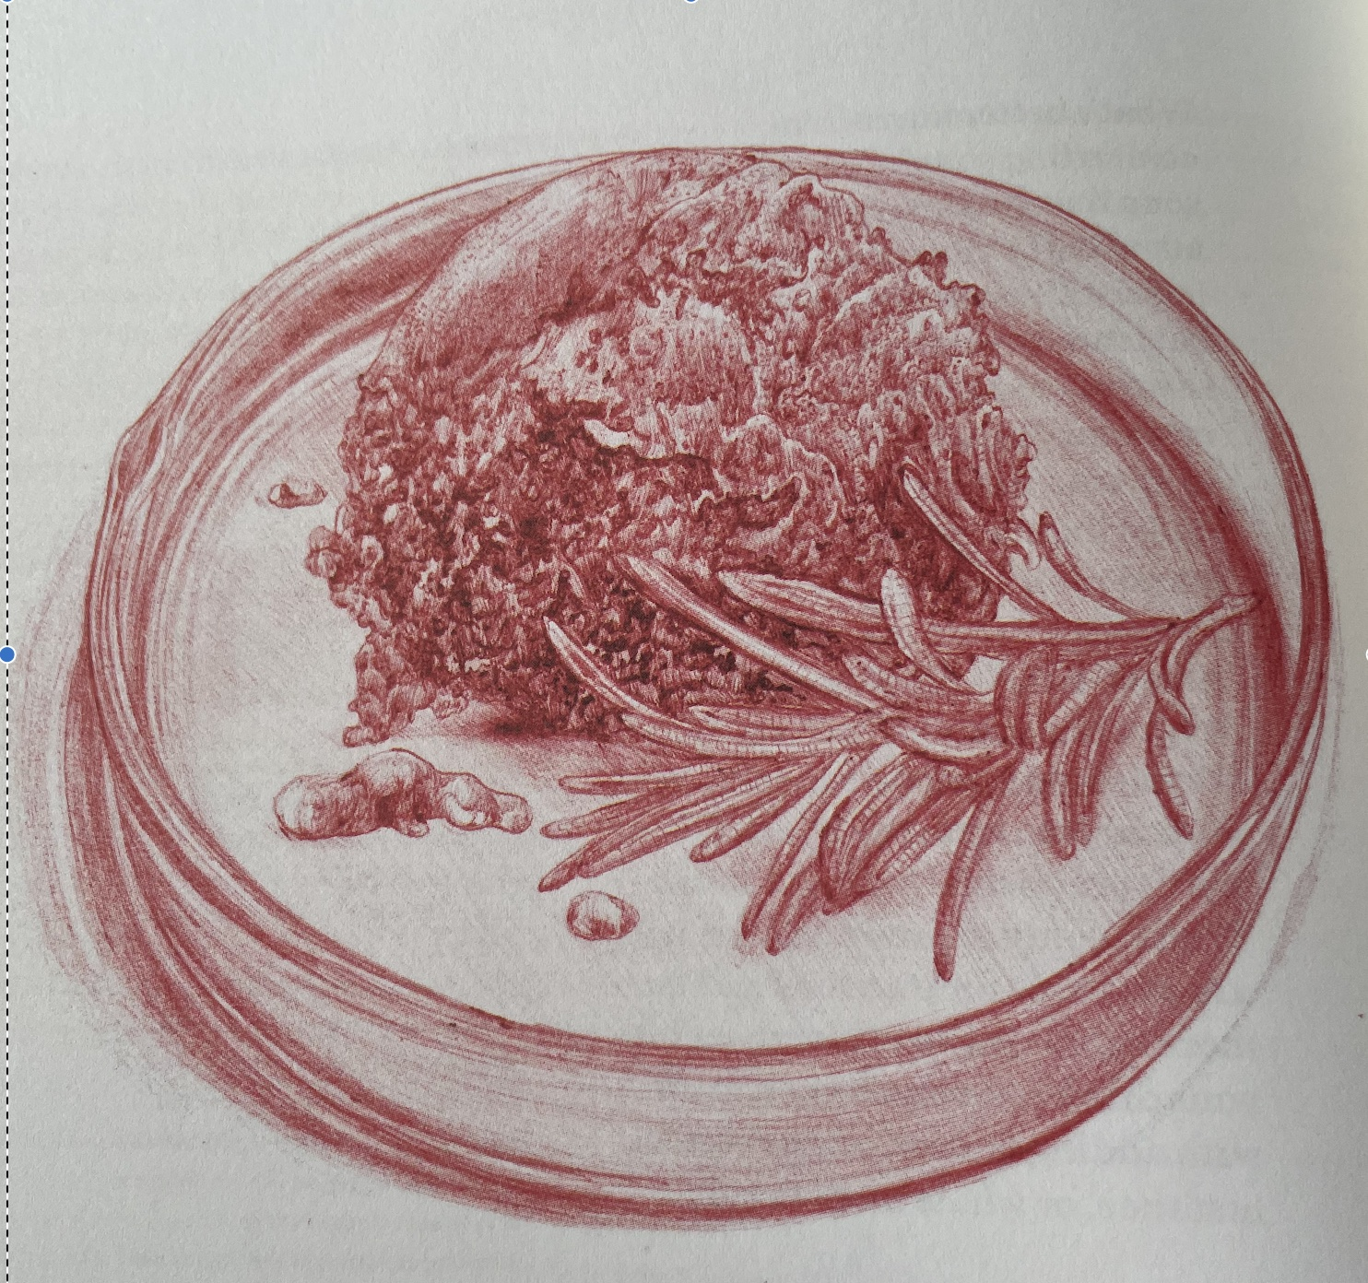
Bron: The In Vitro Meat CookBook (2014)

Les 5 Experimenteren/produceren
Lesstart over voedsel als multizintuiglijke ervaring.

Les 6 Experimenteren/produceren
Dit keer start de les met een inspiratiemoment over marketing/presenteren van je product
Digitale wereld – vloggers.

Intro
Alle branding- en stylingmensen maken aantekeningen.

Techniekuur
Alle groepen schuiven een techniekuur door:
Alle designers volgen een techniekuur over collagetechnieken.
Alle onderzoekers volgen een techniekuur over stilleven fotografie.
Alle branding- en stylingmensen volgen een techniekuur over vormonderzoek.

Atelieruur

Maakplaats
6 andere leerlingen gaan de maakplaats om te printen.

Docentrollen
Vakspecialist: docenten van het IVKO die een techniekuur geven.
Coach: docenten van het IVKO die ontwerpgroepjes tijdens het atelieruur coachen in hun proces en kritische vragen over het proces, de inhoud en de vormgeving van de snack stellen (hier worden hulpvragen voor geformuleerd).

Les 7 Experimenteren/produceren
Lesstart over kunstenaars die met voedsel werken.

Les 8 Presenteren

Leerlingen gaan met hun groepje hun zelfontworpen snack presenteren aan de stakeholder Barend en nog 3 andere experts. Dit is een pitch dus ze moeten zo krachtig en flitsend mogelijk presenteren. Hier kunnen ze ook weer de rolverdeling inzetten: de designer, de onderzoeker en de branding/styling-specialist. Uiteindelijk kiest Barend zijn favoriete snack en licht dit kort toe.

Les 9 Reflecteren/beoordelen
Leerdoelen kunnen aantonen vanuit het gemaakte. Waar worden de leeropbrengsten zichtbaar?

Beoordelen doen we aan de hand van reflectie formulieren proces en eindproduct
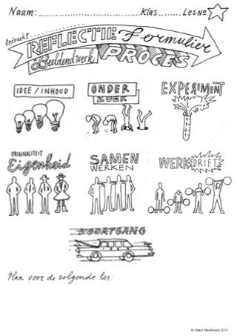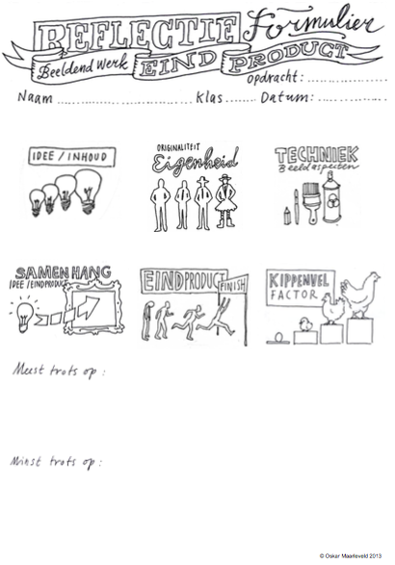

Mini try-out

